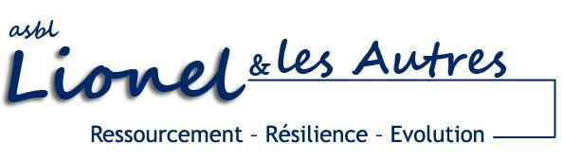
SREPP
Séminaire de Ressourcement et d’Epanouissement Personnel et Professionnel

SREPP

Ces trois jours, sont trois jours "hors du temps", rien que pour vous, pendant lesquelles vous vous mettez, avec l'aide des autres, en capacité et en énergie de vivre une vie plus satisfaisante pour vous et pour les autres.
Ce peut être une impulsion de départ comme une étape.
C'est toujours un progrès dans une meilleure maîtrise de sa vie

Le SREPP (Séminaire de Ressourcement et d’Epanouissement Personnel et Professionnel) est une aventure humaine hors du commun.

Ce séminaire répond à une multitude de besoins et de questionnements.
S’arrêter, faire la paix avec le passé et, parfois avec certaines personnes,
se centrer sur soi et sur ce qui nous est essentiel,
entrevoir l’avenir et faire des choix,
trouver les outils, l’énergie et la motivation nécessaire pour se mettre en mouvement,
voilà ce qui vous est proposé pendant ces « trois jours rien que pour soi ».

D’après les témoignages de personnes qui l’ont vécu, le stage a été souvent une étape décisive permettant de mieux gérer leur vie et de moins la subir.
Il a, pour la plupart, été vécu comme « un catalyseur et un accélérateur de vie »

